Lunes
31
de octubre

3° de Secundaria
Ciencias. Química

¿Cuál es el impacto de los metales en el ambiente?

Aprendizaje esperado: identifica en su comunidad aquellos productos elaborados con diferentes metales (cobre, aluminio, plomo, hierro), con el fin de tomar decisiones para promover su rechazo, reducción, reúso y reciclado.

Énfasis: reconocer el impacto de algunos metales en el ambiente, con el fin de tomar decisiones orientadas a promover la estrategia de las 4 R.

¿Qué vamos a aprender?

Lee la siguiente frase de Albert Einstein: “El mundo es un lugar peligroso, no a causa de los que hacen el mal, sino por aquellos que no hacen nada por evitarlo”.

Aprender a respetar y valorar el ambiente con el fin de que perdure para otras generaciones, por medio de la participación de la comunidad con acciones que promuevan su cuidado y conservación, es una de las funciones de la ciencia química.

Con base en la información que se te presentará, propondrás una alternativa para el uso moderado de los metales que ocupas en la vida cotidiana.

Realizarás un análisis en tu entorno e indagarás sobre el impacto que tienen los metales en el desarrollo de la comunidad y del propio país.

Invita a un familiar a que se integre a esta fascinante y divertida actividad, en la que se promoverá el rechazo, reducción, reúso y reciclado de productos hechos con materiales metálicos.

Desarrolla tu creatividad y tu capacidad artística. Al concluir reflexiona sobre lo aprendido con base en las siguientes preguntas:

1. ¿Qué aprendí?
2. ¿Qué me falta por aprender?
3. ¿Qué otra solución podría dar a la problemática que aquí se plantea?

Los materiales que necesitarás es tu cuaderno, bolígrafos, lápiz y colores, objetos de metal que tengas en casa y que ya no utilices.

Es importante que registres todas las dudas e inquietudes que te surjan, así como las actividades propuestas, que tienen la finalidad de analizar el impacto del uso de algunos metales.

Si ya cuentas con tu libro de texto, puedes consultarlo para saber más sobre el uso de las cuatro erres, o bien buscar en Internet los libros de CONALITEG.

¿Qué hacemos?

¿Sabías que? En el año 2005, la fabricación de productos elaborados con los 10 metales de mayor demanda industrial dio lugar a más de 3 millones de toneladas de residuos, lo que representa cuatro veces los metales extraídos.

Actualmente en México se calcula que se generan entre 150 mil y 180 mil toneladas de basura electrónica por año, para que te des una idea equivale a llenar el estadio azteca cinco veces.

La importancia de los metales en la vida diaria es evidente, se requiere asumir la responsabilidad del consumo de los productos elaborados con estos materiales, así como su desecho. A este respecto, es necesario tomar medidas adecuadas y evitar tanto la contaminación ambiental como los efectos nocivos a la salud.

Debes hacer conciencia de este problema, e implementar acciones para tener un mundo mejor con una mayor calidad de vida. Piensa en todos los objetos metálicos con los que te relacionas en la vida diaria.

Preguntas de relevancia social

- ¿De dónde vienen y a dónde van a parar los artefactos metálicos que has identificado en tu comunidad?
- ¿Los metales que ocupas en tus actividades diarias son indispensables?, ¿cómo puedes optimizar su uso?
- ¿Qué haces con los objetos de metal que ya no utilizas?
- ¿Cómo contribuyes al reciclado de materiales?, en este rubro, ¿cómo generas menos basura en casa?
- ¿Porqué consideras importante el reciclado de objetos metálicos?

Es importante que la participación ciudadana se comprenda como la acción individual o colectiva que tiene como meta mejorar las condiciones ambientales y la calidad de vida en la comunidad donde se vive.

Trabajarás por un ambiente sano generando acciones que mejoren el entorno de la comunidad, lo que permite vivir en un marco de respeto y garantía de los derechos.

Aprenderás a vivir y convivir de manera sustentable y sostenible.

Una comunidad bien organizada puede lograr transformaciones importantes que impacten en el entorno donde vives y propongas alternativas para disminuir el impacto ambiental; por ejemplo, evitar el desecho de materiales metálicos en el aire, agua y suelo.

Anota las siguientes preguntas y contesta en tu cuaderno.

1. Evitar que los metales vayan a la basura ¿Cómo contribuye esta acción a la calidad de vida?
2. ¿Por qué es importante promover el rechazo, reducción, reúso y reciclado de metales?
3. ¿Cuál es el metal más común que ocupan en su comunidad?
4. ¿Qué impacto ecológico y ambiental genera ese metal?

Existen metales que son tóxicos. Por ejemplo, las pilas que se tiran a la basura contienen mercurio y cadmio; estos metales, al entrar en contacto con el agua y el suelo, los contaminan. En consecuencia, muchos animales sufren efectos tóxicos, mueren con el tiempo y sus crías presentan malformaciones.

¿Qué acciones propones para llevar a cabo como alternativas sustentables para incidir en el cuidado del patrimonio natural de tu comunidad, municipio y entidad?

Donde vives puedes observar una herradura de caballo, las piezas del molino, el machete, mientras en otro lugar puedes observar la estructura metálica de un edificio, en las calles el suministro de la corriente eléctrica, carros circulando, una lancha, un refrigerador, un barco y alimentos envasados en latas de hierro y aluminio.

Los seres humanos son modificadores del espacio que habitan. Esto quiere decir que transformas el entorno para satisfacer tus necesidades primarias y buscas mejores condiciones de vida.

Evitar que los metales vayan a la basura. ¿Cómo contribuye esta acción a la calidad de vida?

Actividad 1

- Platica e identifica en familia, qué problemáticas ambientales se presentan en su comunidad en relación con el desecho de metales.
- ¿Cómo se pueden organizar para resolver una de las problemáticas identificadas?
- ¿Qué beneficios tendría el contribuir a la solución de dicha problemática?

La química es de suma importancia para ayudar a disminuir el impacto ambiental de los desechos. Es importante fomentar una cultura científica basada en las mejoras de una sociedad en constantes cambios por los avances tecnológicos que se producen día a día.

Ahora tienes una gran labor para platicar en familia sobre el impacto de los metales en tu vida.

Responde a otra de las preguntas que se plantearon al inicio.

¿Por qué es importante promover el rechazo, reducción, reúso y reciclado de metales?

Lo que debes practicar y tener presente son las 4R´s.

1.- Rechazo. Significa evitar la adquisición y el uso de ciertos materiales. El material utilizado o su aplicación excesiva en algunos productos. Por ejemplo, se gasta material en envolturas y empaques que podrían evitarse.

2.- Reducción. Una vez que tomas conciencia de la importancia de usar racionalmente los materiales metálicos, puedes indagar sobre la disminución en el consumo de productos derivados de ellos. El desarrollo de la ciencia y la tecnología ha permitido sustituir metales por otros materiales incluso más efectivos, baratos y ecológicos.

3.- Reúso. La conciencia, el ingenio y la creatividad son indispensables para volver a usar materiales y objetos que de otra forma irán directamente a aumentar toneladas de basura que se produce.

¿Qué objetos de metal puedes volver a aprovechar más veces en vez de tirarlos al terminar el primer consumo? Analiza los objetos de metal de uso común y darte cuenta de cuántas veces los desechos de manera inmediata, aun cuando puedes seguir usándolos.

Reutilizar desechos sólidos como los metales puede contribuir a generar menos basura y elevar la calidad de vida.

Es importante dosificar la explotación para no acabar con los metales del planeta, dado que todavía no se puede prescindir de ellos ni sustituirlos con otros materiales.

4.- Reciclaje. El reciclaje de metales se ha convertido en una actividad industrial muy importante para la conservación de los recursos y para la economía de muchas sociedades. Los procesos físicos para lograrlo no son muy complejos y generalmente se basan en fundir los metales para volverlos a moldear.

¿Qué metales conoces que son reusables o reciclables?

El reciclaje de los metales contribuye a conservar el ambiente. Al reciclar chatarra se reduce significativamente la contaminación de agua y aire, así como los desechos de la minería en un 70%.

La ventaja del reciclaje de metales aporta dos principales beneficios.

Reducción del impacto ambiental que produce la extracción de materias primas. La recuperación es menos contaminante y nociva que la producción de un metal nuevo.

¿Qué acciones se proponen para que las latas dejen de ser envases de un solo uso? ¿Cómo puedes participar como consumidor para abatir el problema?

Es momento de chacharear y sacar los objetos metálicos que no ocupes en casa y poner a volar la imaginación.

Realizarás la construcción de objetos con materiales de reúso. Hacer ciencia química es muy divertido, y con estos materiales de reúso mucho mejor. Probablemente te dijeron que se necesita mucha formalidad y demasiados conocimientos para ello, pero en realidad se trata de hacer ciencia con una mentalidad artística: no importa como hayas llegado a construir tu modelo, lo que interesa es que hayas aprendido el valor de rechazar, reducir, reusar o reciclar los objetos metálicos.

Recuerda que, al manipular cualquier objeto de metal, deberán lavarlo con agua y jabón, hervirlo para eliminar cualquier toxina.

A. Lámpara de alcohol.

Material:
- Frasco de vidrio con tapa metálica.
- Algodón o la cuerda de un trompo (piola)
- Alcohol

B. Trípode

- Una lata
- Martillo
- Clavo de una pulgada

C. Agitador

- Antena de carro o de televisión
- Cuchara
- Caucho o corcho de botella

El primer paso para ser un científico es ser curioso, y para ser curioso, lo que necesitas es observar lo que te rodea. Cabe aclarar que observar no sólo es mirar, sino también poner todos tus sentidos en ello.

D. Moto

- Dos alcayatas
- Tuercas
- Dos tornillos

E. Maceta

- Una lata
- Pedacería

¿Cuál es el metal más común que ocupan en tu comunidad?, ¿qué impacto ecológico y ambiental genera ese metal?

- COBRE

En México cada año se consumen 170 kilogramos de cobre por persona. Se espera que para el año 2030 la población humana sea de 10 millones de habitantes y se requerirá de 1 700 000 000 mil setecientos millones de toneladas de este metal, mayor que las reservas existentes en todo el mundo. Actualmente se está sustituyendo por fibra óptica para la transmisión de señales eléctricas.

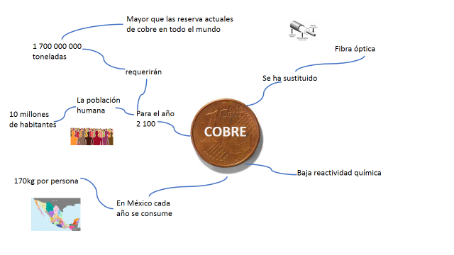

- ALUMINIO

Por su baja reactividad química, se ocupa como utensilio para cocinar los alimentos, es el metal más usado, en México se consumen 7 kilogramos por persona, la producción mundial es de 37 millones de toneladas por año.

Al reciclar una lata de aluminio, se ahorra energía para mantener un televisor encendido durante tres horas.

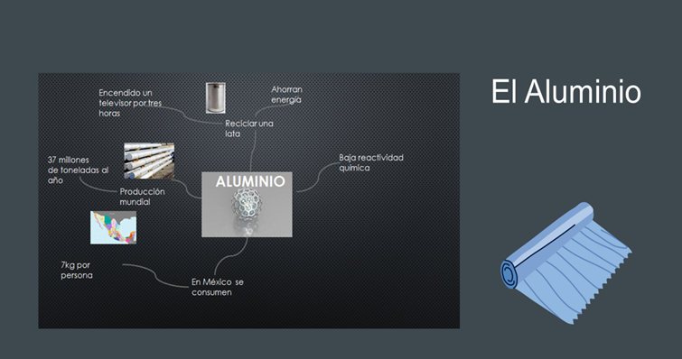

- PLOMO

Es un metal peligroso y tóxico. Presente incluso en la pintura de algunos juguetes, razón por la cual se ha cancelado su distribución y venta.

Su uso es cada vez más limitado, los daños que puede ocasionar son: problemas en el cerebro, intoxicación, dolor muscular, debilidad, fatiga, irritabilidad, temblor, alteraciones digestivas, hepatitis, convulsiones y coma.

Con este material metálico se han fabricado: ollas, tuberías, barnices, pinturas, losa vidriada. En las zonas urbanas se ha detectado la inhalación de partículas de plomo extremadamente pequeñas que se encuentran en el aire del ambiente provocado por el intenso tráfico vehicular, debido al uso de gasolina que contiene tetraetilo de plomo, por ello se le considera el principal contaminante metálico.

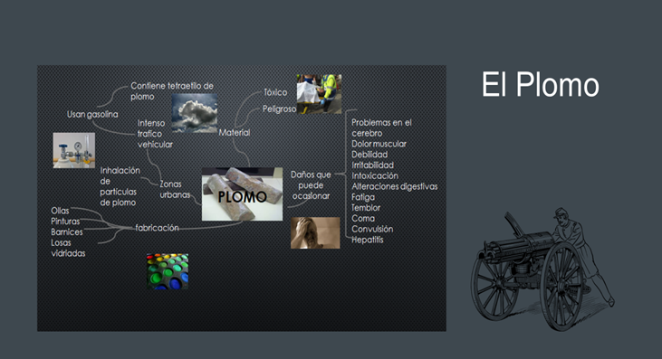

Es preciso centrar la atención en el proceso de extracción, recuperación y conservación de los yacimientos de los metales. Hacer un análisis costo beneficio sobre tu consumo, de modo que antes de comprar un producto hagas conciencia del impacto que tiene en el ambiente.

Tener presente las cuatro erres, rechazar, reducir, reusar y reciclar, tomando en cuenta que la salud física y la satisfacción de necesidades básicas deben convertirse en una acción sustentable con nuevos valores culturales basados en los conocimientos generados por la ciencia química.

Recuerda la pregunta: ¿Cuál es el metal más común que ocupas en tu comunidad?

Con lo mencionado anteriormente es hora de poner manos a la obra y emprender una aventura con apoyo de tu creatividad y materiales metálicos con los que cuentes en casa.

El reto de hoy:

1. Busca en casa objetos de metal que ya no uses.

2. Piensa en alguna forma creativa de reusar estos objetos, toma en cuenta las propuestas que observaste.

3. Toma todas las medidas de seguridad en el manejo de las herramientas y material que estés manipulando para evitar un accidente.

4. Invita a tu familia a participar en el modelo artístico.

Cuando concluyas tu producto de reúso, te asombrarás de cómo cambia la visión del material metálico considerado como desecho.

Retoma las preguntas planteadas al inicio de la sesión sobre lo aprendido con la información y las actividades propuestas.

Reciclar los metales es una tarea importante para preservar los recursos mineros de México.

Nuestro país tiene una tradición minera, sin embargo, es necesario realizar acciones que sean sostenibles para no comprometer el futuro de las siguientes generaciones. Recuerda que en tu libro de texto también puedes consultar el tema para aclarar cualquier duda.

¡Buen trabajo!

Gracias por tu esfuerzo.

Para saber más:

https://www.conaliteg.sep.gob.mx/

